

中国通用技术（集团）控股有限责任公司
地址：北京市丰台区西三环中路90号通用技术大厦

中国通用技术集团采购管理信息化服务平台（一期）系统开发建设项目
供应商操作手册

修订记录
版本 | 修改日期 | 修改内容 | 修改人 | 备注
1.0 | 2022.3.4 | 供应商操作文档 | 叶鹏鑫 | 初版
2.0 | 2026.3.2 | 供应商注册准入部分 | 叶鹏鑫 | 功能更新

目录
一、 注册及登录 3
二、 谈判采购 7
（一） 交易阶段 7
1． 响应报名 7
2． 采购文件下载 8
3． 采购文件澄清 10
4． 上传响应文件 12
5． 参与报价 13
（二） 开/评标阶段 14
1． 开标签到解密 14
2． 评标澄清回复 14
（三） 成交后阶段 15
1． 结果通知书查看 15
（四） 常用操作 16
1． 查看踏勘记录 16
三、 公开招标 17
（一） 投标阶段 17
1． 投标报名 17
2． 招标文件领取 17
3． 答疑澄清文件领取 19
4． 上传投标文件 21
（二） 开评标阶段 22
1． 开标签到解密 22
2． 评标澄清回复 23
（三） 定标后阶段 24
1． 结果通知书查看 24
（四） 常用操作 24
1． 查看踏勘记录 24
（五） 意见反馈 25
1． 提问 25
四、 邀请招标 26
（一） 投标前阶段 26
1． 投标报名 26
2． 招标文件领取 27
3． 答疑澄清文件领取 28
（二） 投标阶段 30
1． 邀请书确认 30
2． 上传投标文件 32
（三） 开评标阶段 33
1． 开标签到解密 33
2． 评标澄清回复 34
（四） 定标后阶段 35
1． 结果通知书查看 35
（五） 常用操作 35
1． 查看踏勘记录 35
2． 查看履约情况 36
（六） 意见反馈 36
1． 提问 36

注册及登录
注册方式：通过通用技术集团中心采购平台（https://cg.gt.cn/）“供应商登录”按钮跳转至系统登录页面：
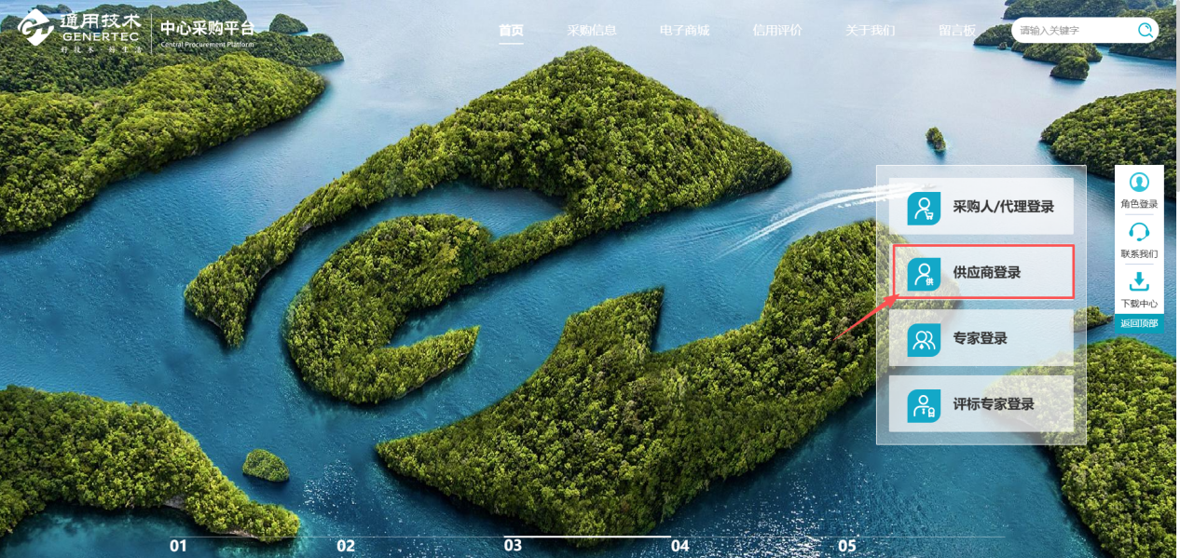
登录页面如下，点击“免费注册”按钮进行注册。
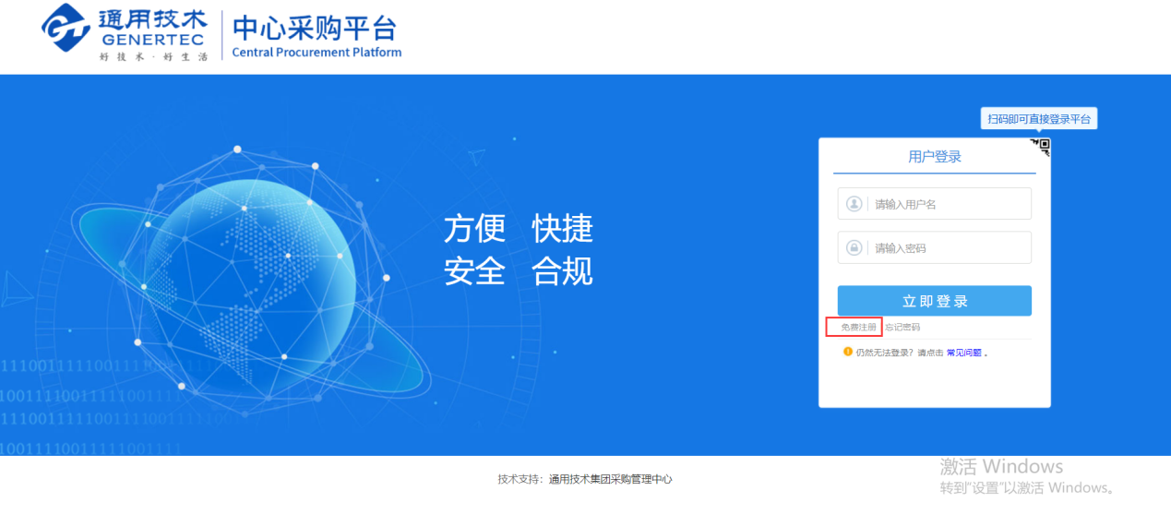
注册步骤：
1、用户协议阅读：阅读用户协议后，如无异议，点击“我已阅读并同意该协议”按钮，进入下一步；
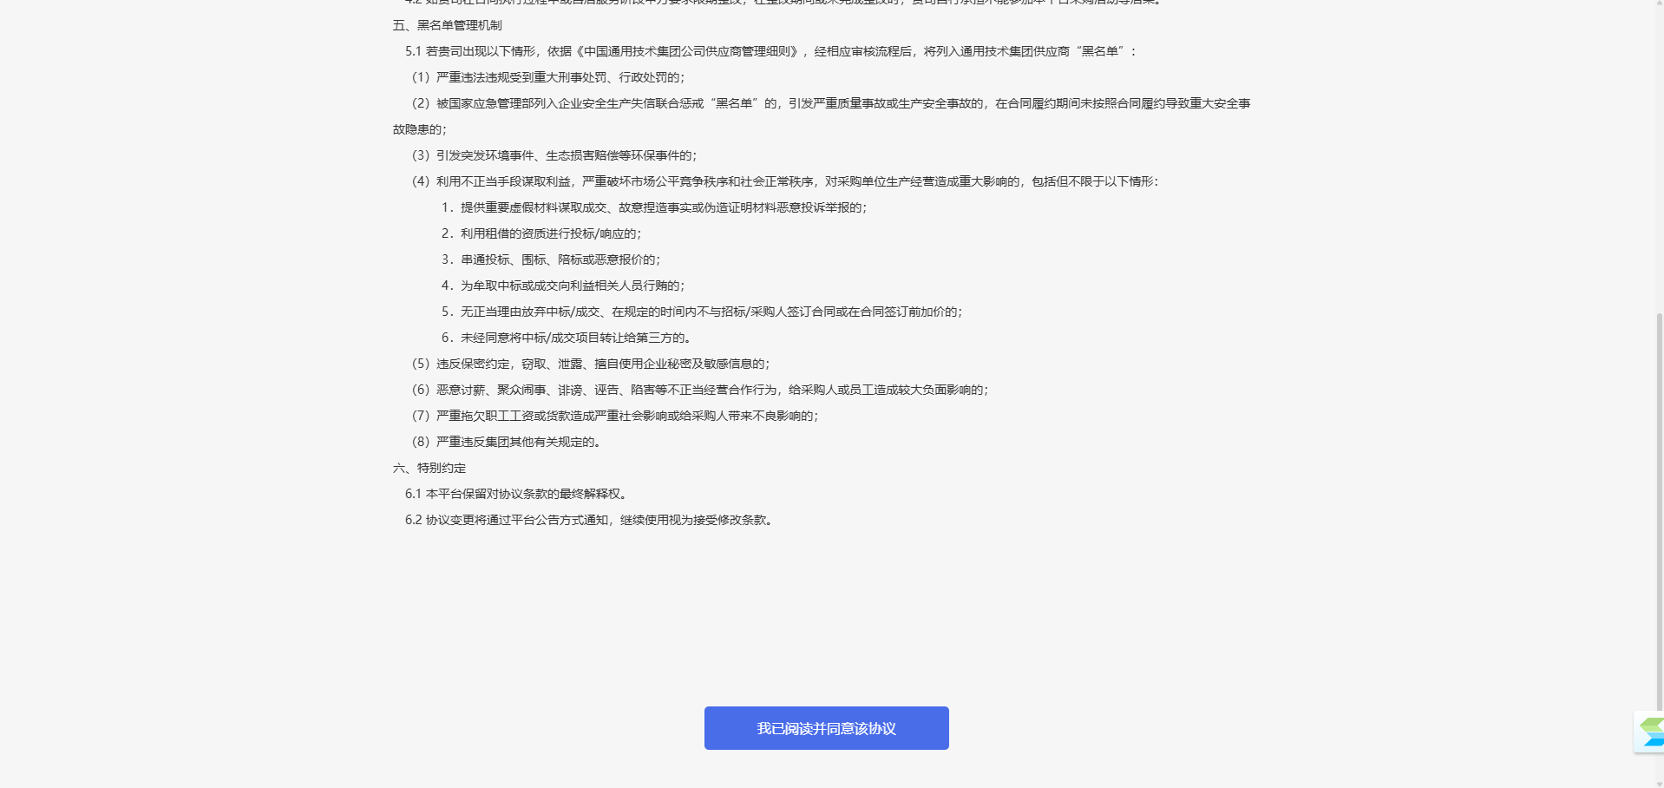
2、基本信息填写：选择国家或地区、主体类型、填写企业名称、登录密码（输入包含大、小写字母、数字、特殊符号的大于8位的复杂密码）、联系人等信息后，点击下方“提交申请”按钮提交注册信息；
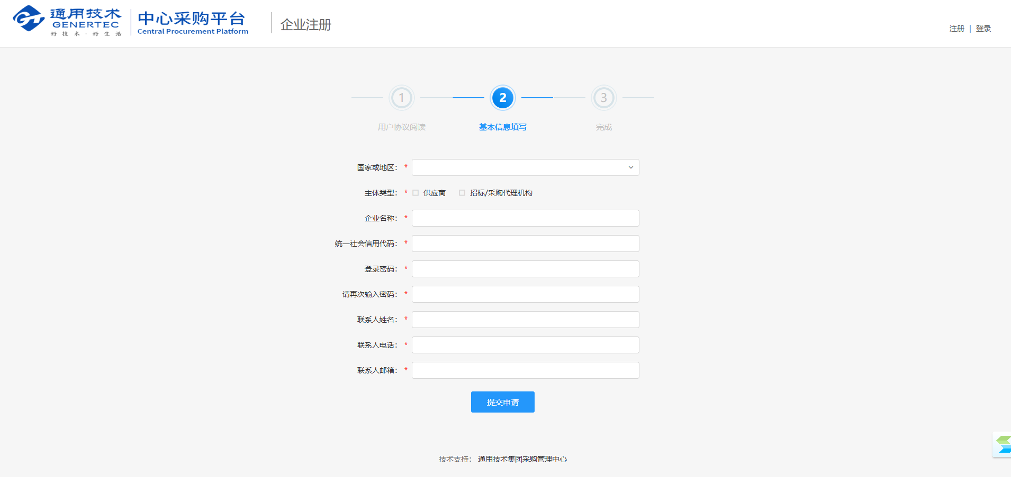
3、系统登录：注册成功后点击“立即登录”跳转至供应商首页基本信息页面，供应商需完善企业信息。
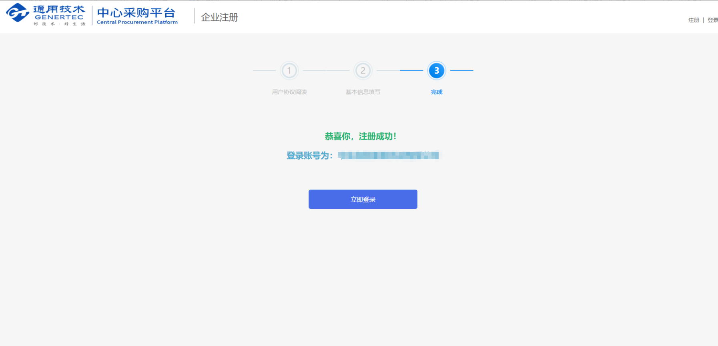
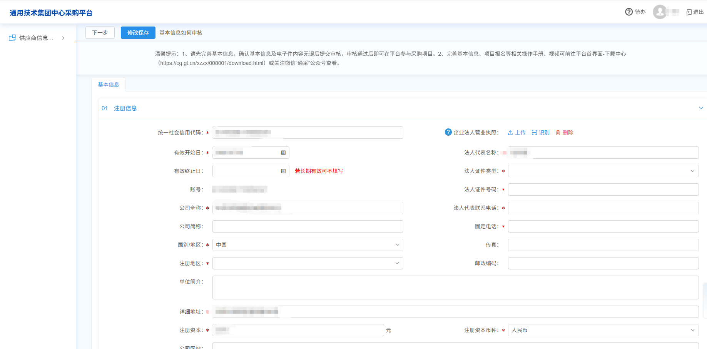
点击企业法人营业执照后面的“上传”按钮，上传营业执照。点击“识别”按钮识别营业执照信息，系统自动和天眼查信息匹配，如有异常，系统会标记为红色，需要供应商手动修改。
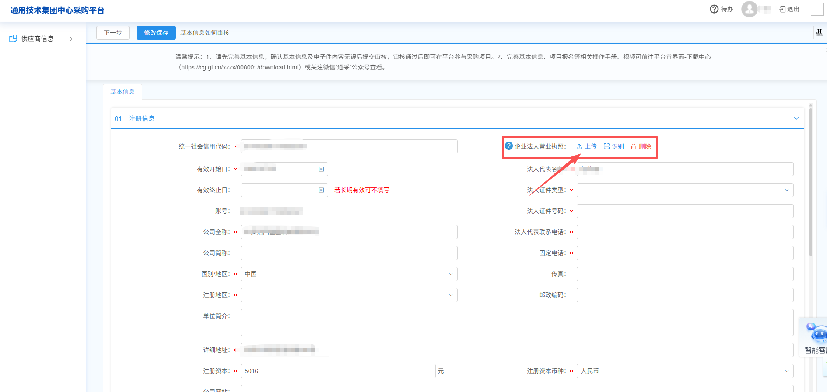
信息填写完成后，点击左上角“下一步”按钮，上传诚信承诺书（盖章版）电子件；检查无误后，点击“提交审核”按钮提交至通用技术采购中心进行审核。
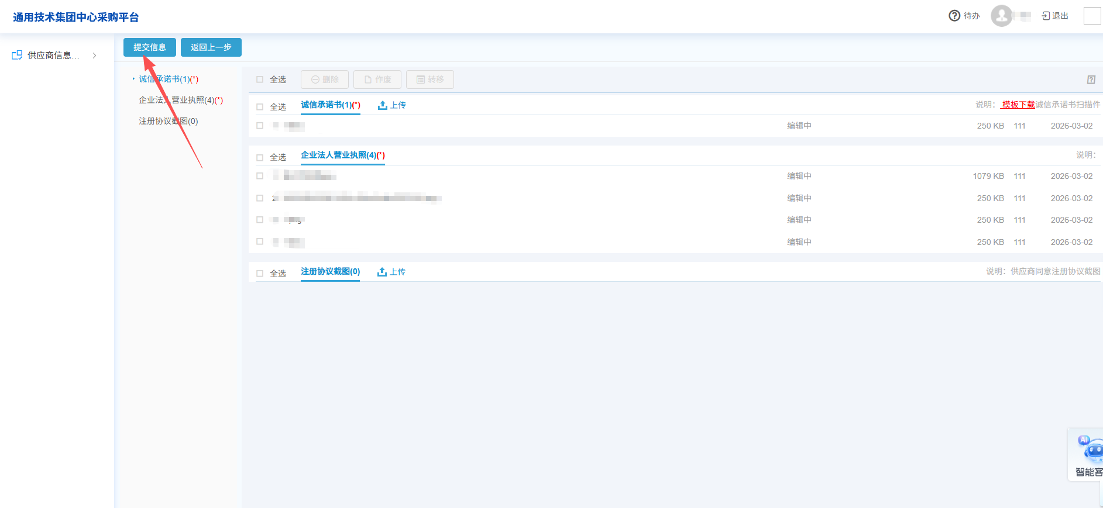
等待审核完成后，再次登录系统，将进入以下界面：
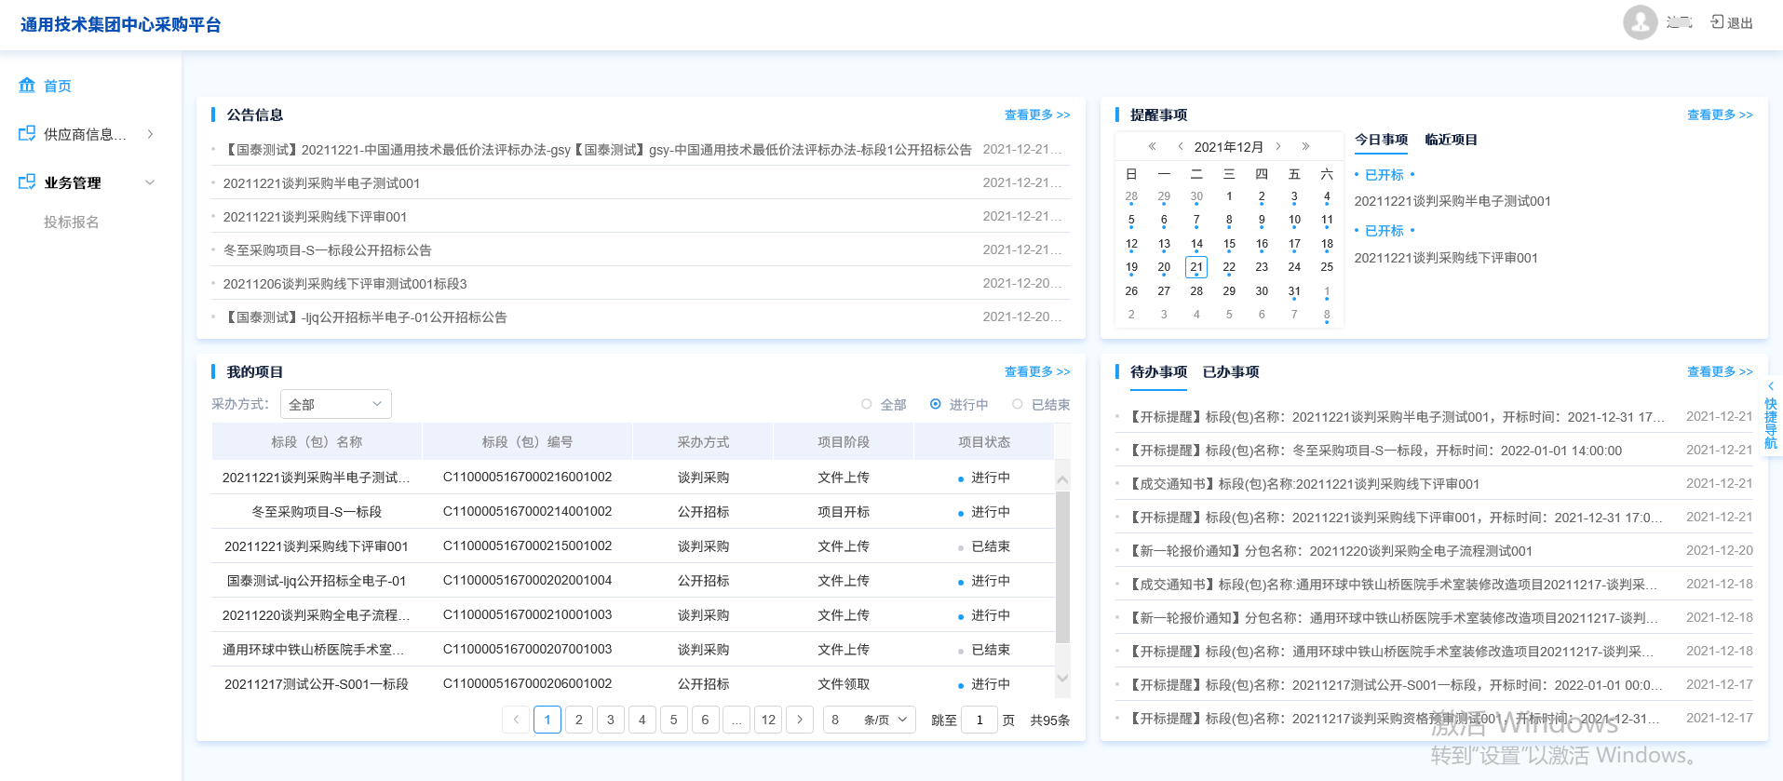

谈判采购

交易阶段

响应报名
点击“业务管理”下“投标报名”菜单，进入响应报名列表页面，点击对应标段后方操作按钮，可进入完善响应信息页面。
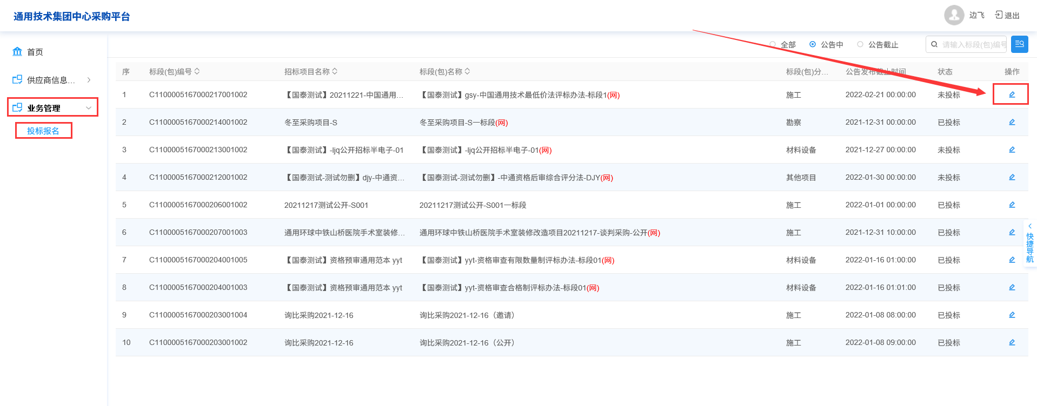
在完善响应信息页面，点击“查看网站公告原文”可查看公告原文；填写联系人、联系电话等信息后，点击左上方“我要报名”按钮进行报名。
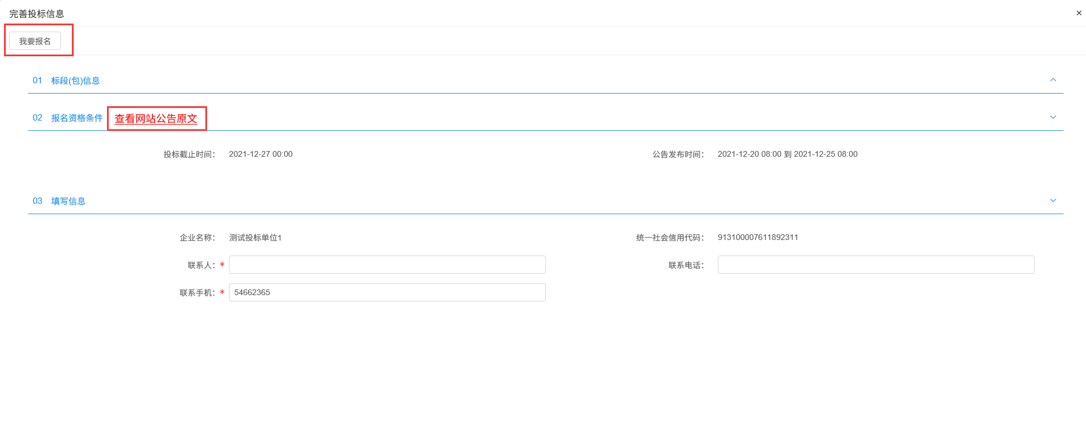

采购文件下载
前置条件：采购文件备案审核通过，且采购文件发售时间还未截止，并且已经完成报名。
功能说明：供应商领取采购文件。
操作步骤：
（1）在系统首页，点击“我的项目”右侧的“查看更多”按钮，进入项目列表页面，点击项目右侧操作按钮，进入项目流程页面。
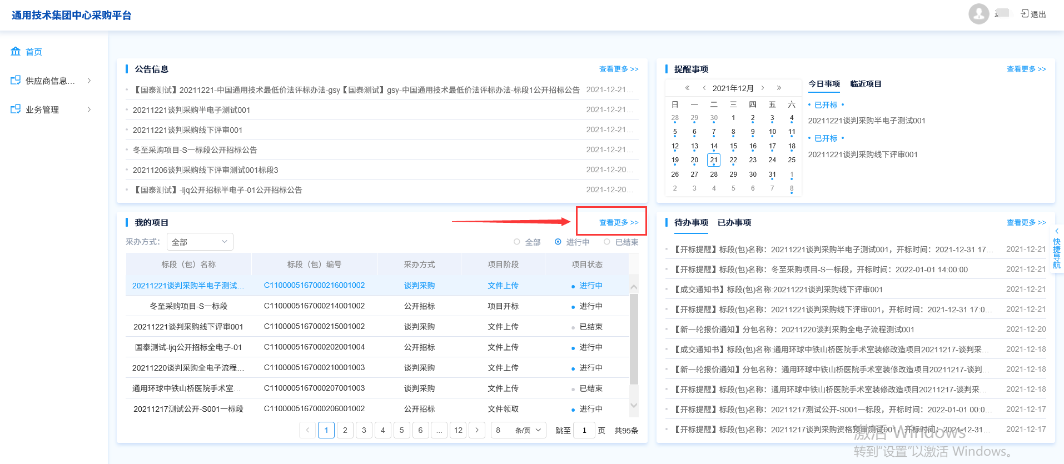
在“项目流程”项目流程页面，点击“采购文件下载”，如图：

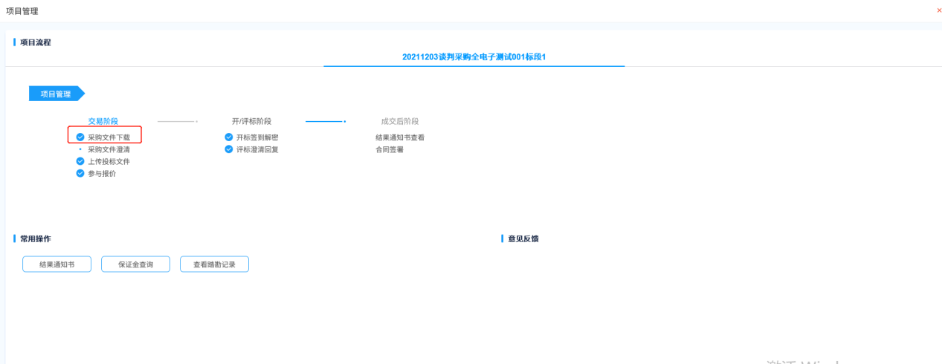
（2）采购文件下载页面，点击“网上支付”按钮，若工本费为0，则不需要网上支付，可直接下载采购文件；
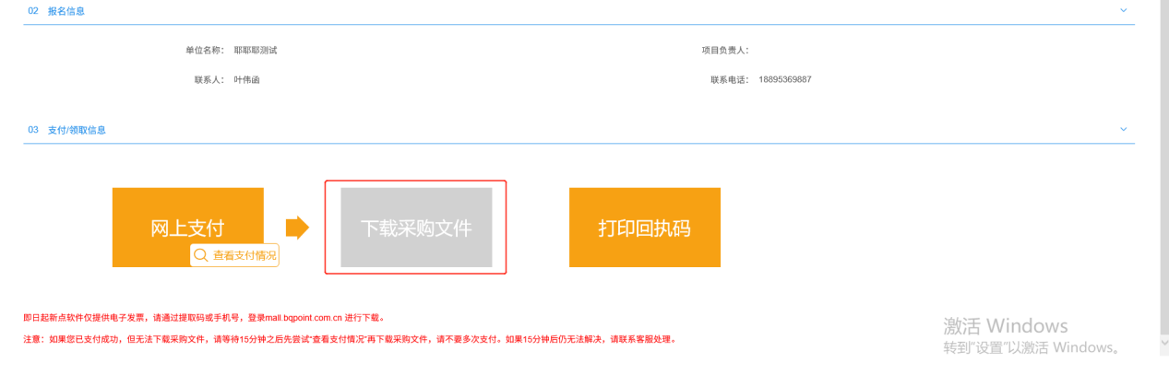
（3）文件列表页面，点击“下载”按钮，下载完后，关闭这个页面，返回到“采购文件下载”页面，此时“网上支付”和“下载采购文件”显示为橘黄色，如下图：
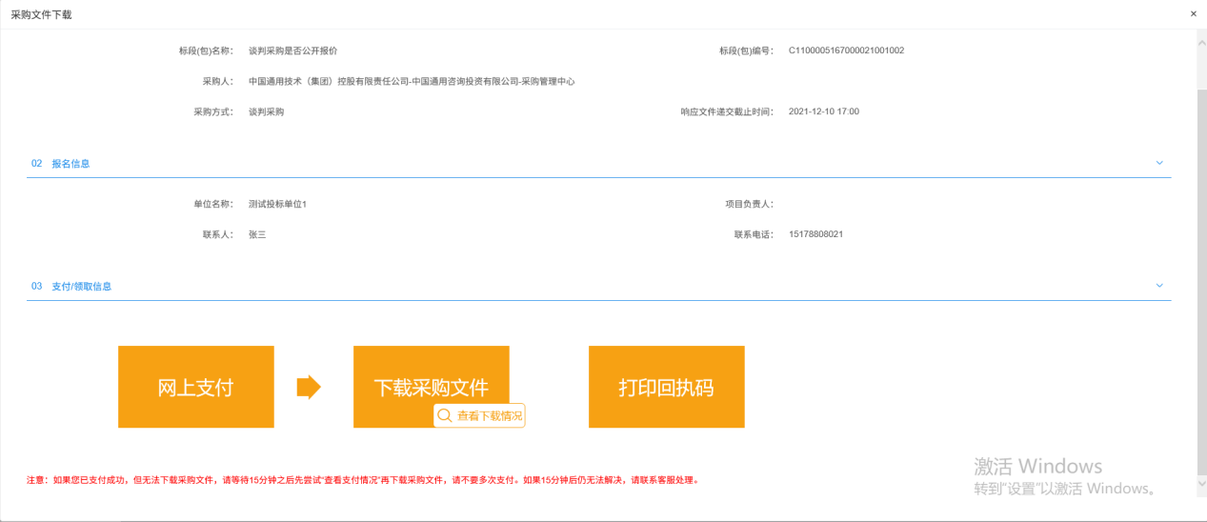

采购文件澄清
前置条件：答疑澄清文件审核通过且供应商已经下载过采购文件。
功能说明：供应商领取答疑澄清文件。
操作步骤：
（1）项目流程页面，点击“采购文件澄清”菜单，进入“答疑澄清文件下载”页面，如下图：
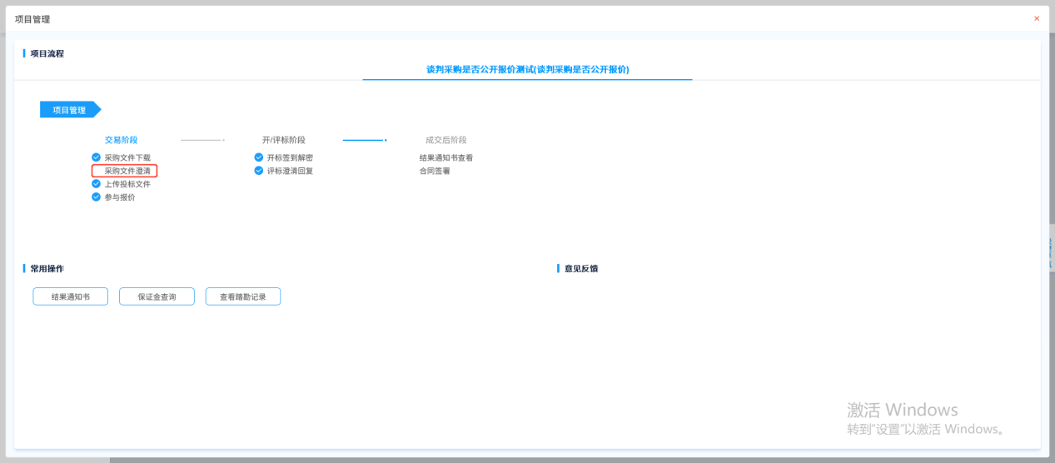
（2）答疑澄清文件下载页面，点击“下载”按钮，下载答疑澄清文件。
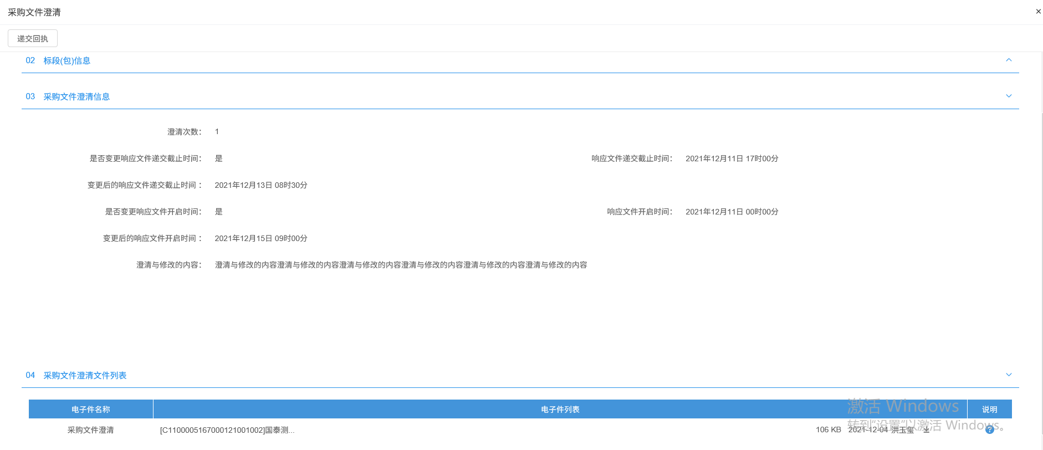
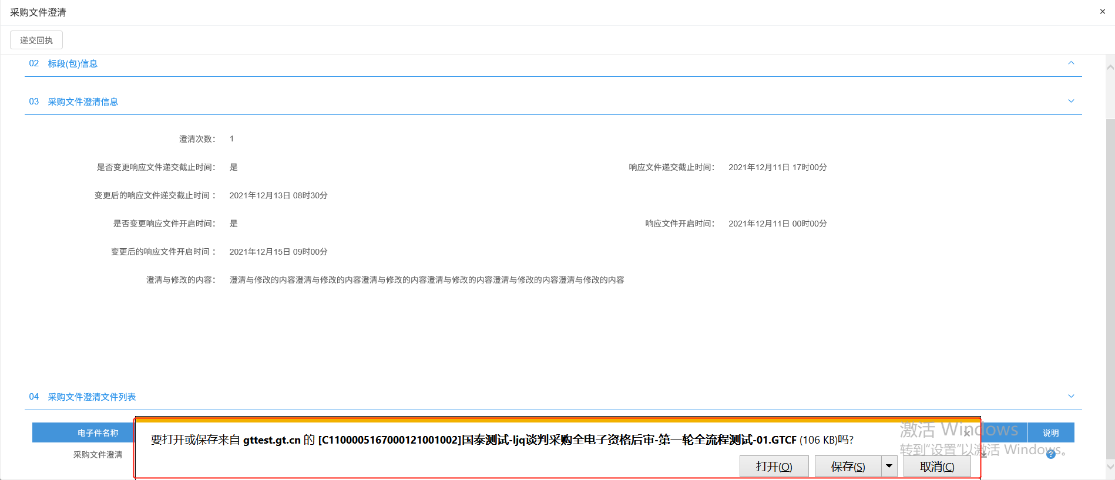
（3）下载完后，点击“递交回执”按钮，进入“生成回执函”页面，如下图：
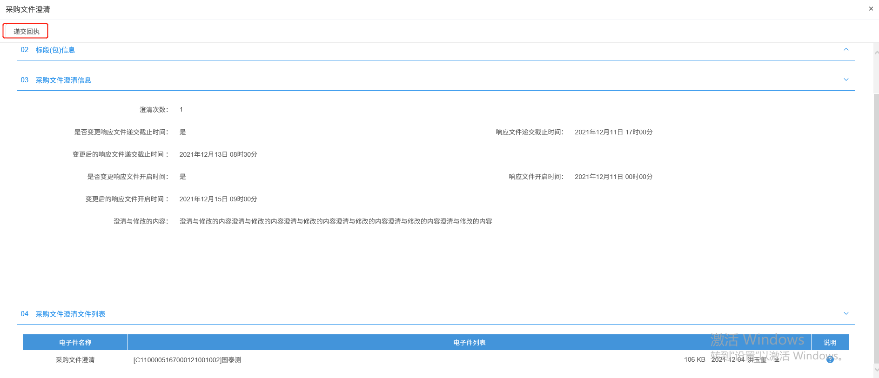
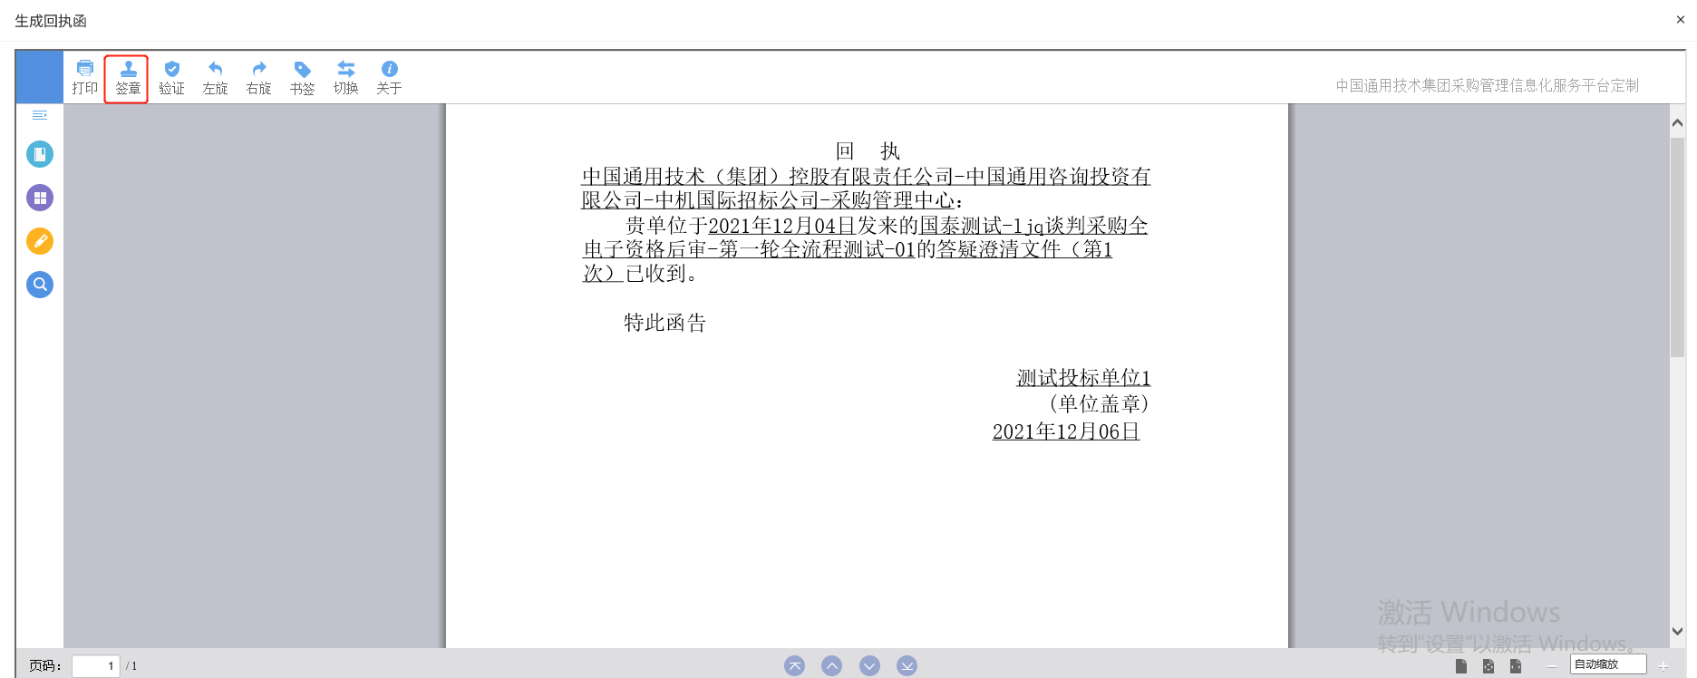
（4）点击签章按钮进行签章，完成签章操作后回到查看文件页面，此时“答疑澄清文件下载”页面的回执函变为已签章字样；

上传响应文件
前置条件：采购文件已经领取，上传响应文件截止时间未到。
功能说明：上传响应文件
操作步骤：
（1）项目流程页面，点击“上传响应文件”菜单，进入“上传响应文件”页面，如下图：
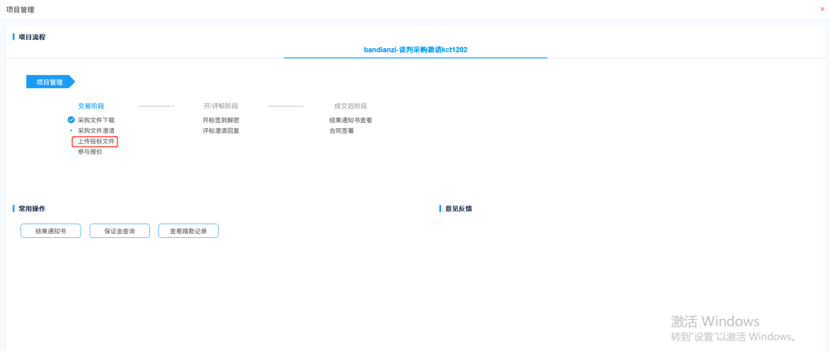
（2）“上传响应文件”页面，点击“上传响应文件”按钮，只能选择后缀名为bztf，gttf类型的文件进行上传。如下图：
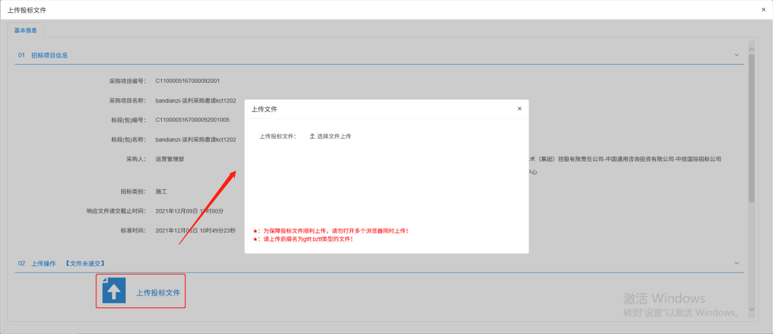
注：全电子模式才走这个模块。到了上传响应文件截止时间则无法上传。

参与报价
前置条件：采购人/代理已开启多轮报价
功能说明：参与多轮报价
操作步骤：
（1）项目流程页面，点击“参与报价”菜单，进入“参与报价”页面，如下图：
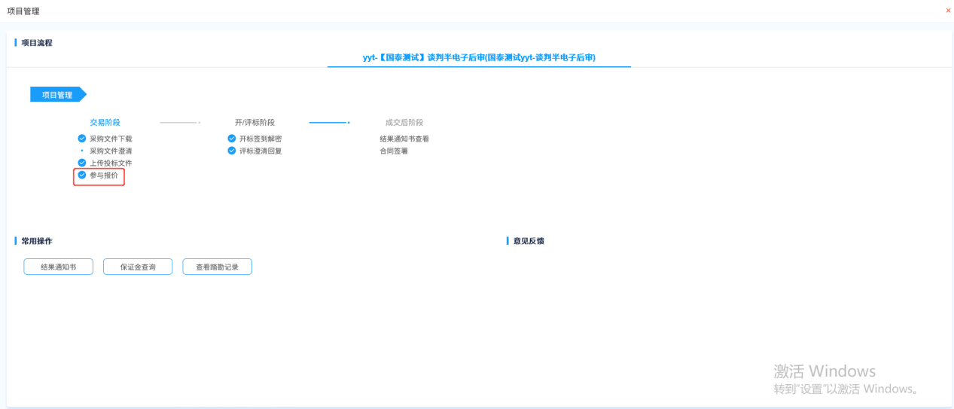
（2）参与多轮报价，填写报价价格、专家提问、承诺等以及上传应答文件后，点击“确认提交”按钮提交报价；（注：报价需要在规定的截止时间之前完成。）
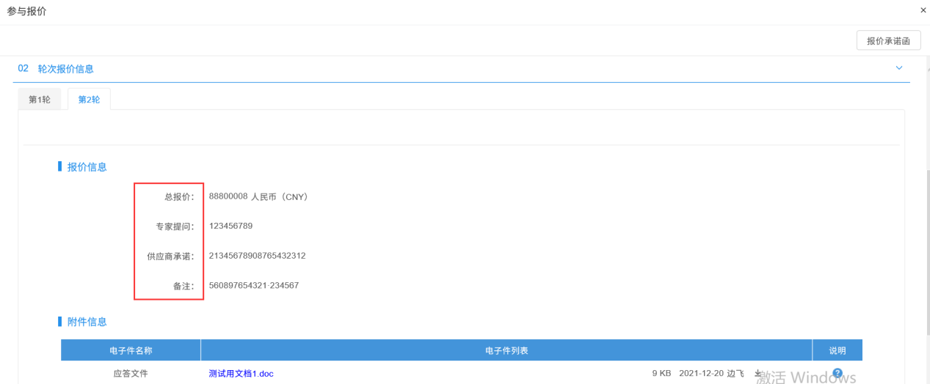

开/评标阶段

开标签到解密
前提条件：已经响应且到达开标时间
功能说明：开标签到解密
操作步骤：
（1）项目流程页面，点击“开标签到解密”菜单，如下图：（全电子的才会走该菜单）
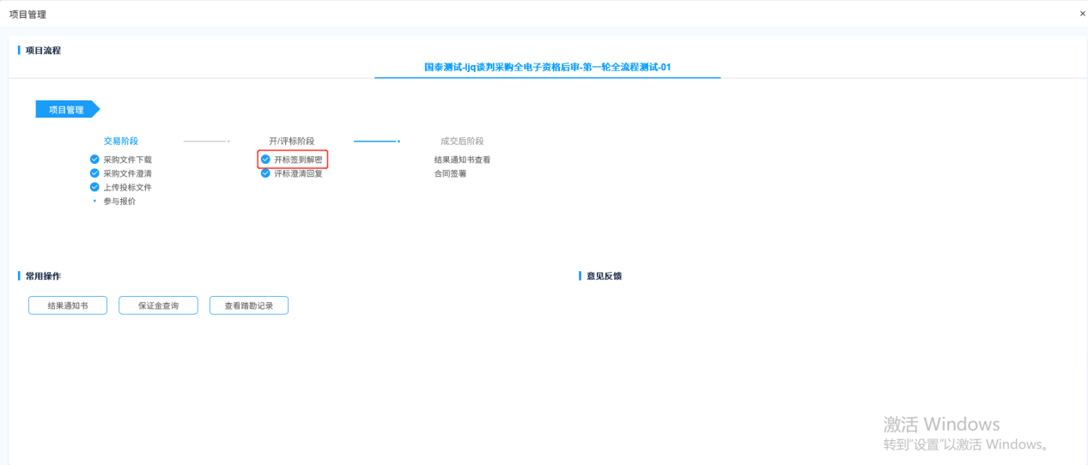
在项目开标时间到达后，进行签到，并通过标证通进行扫码解密。

评标澄清回复
功能说明：回复评标澄清问题。
操作步骤：
（1）项目流程页面，点击“评标澄清回复”菜单，进入评标澄清回复列表页面，如下图：
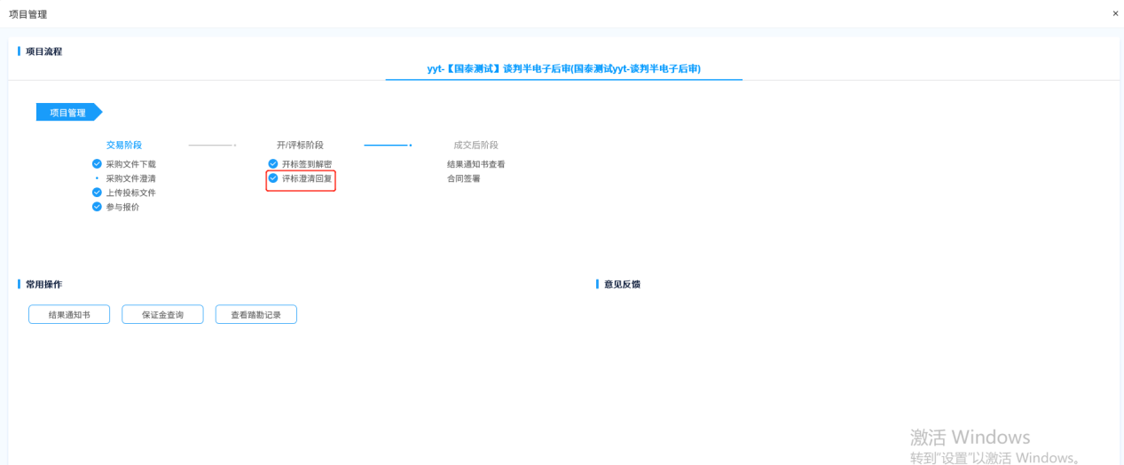
（2）点击“未答复”“已答复”可以分类查看回复信息，点击“答复”按钮可以进行答复。如下图：（全电子的才会走该菜单）
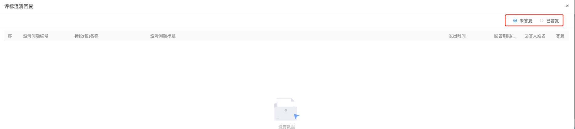

成交后阶段

结果通知书查看
前置条件：中标通知书审核通过。
功能说明：供应商查看、打印结果通知书。
操作步骤：
（1）项目流程页面，点击“结果通知书查看”菜单，进入打印采购结果通知书页面，如下图。
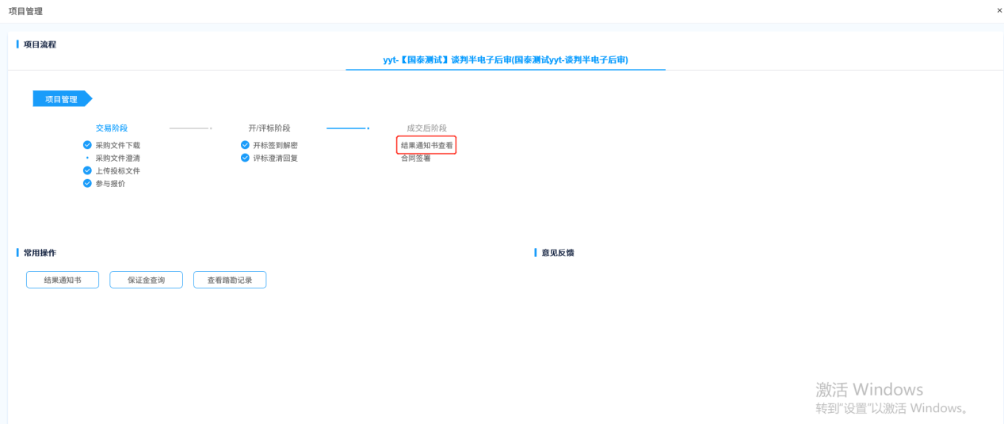
（2）打印结果通知书页面，可以查看并打印通知书。

常用操作

查看踏勘记录
功能说明：供应商查看踏勘记录。
操作步骤：
项目流程页面，点击“查看踏勘记录”菜单，如下图：
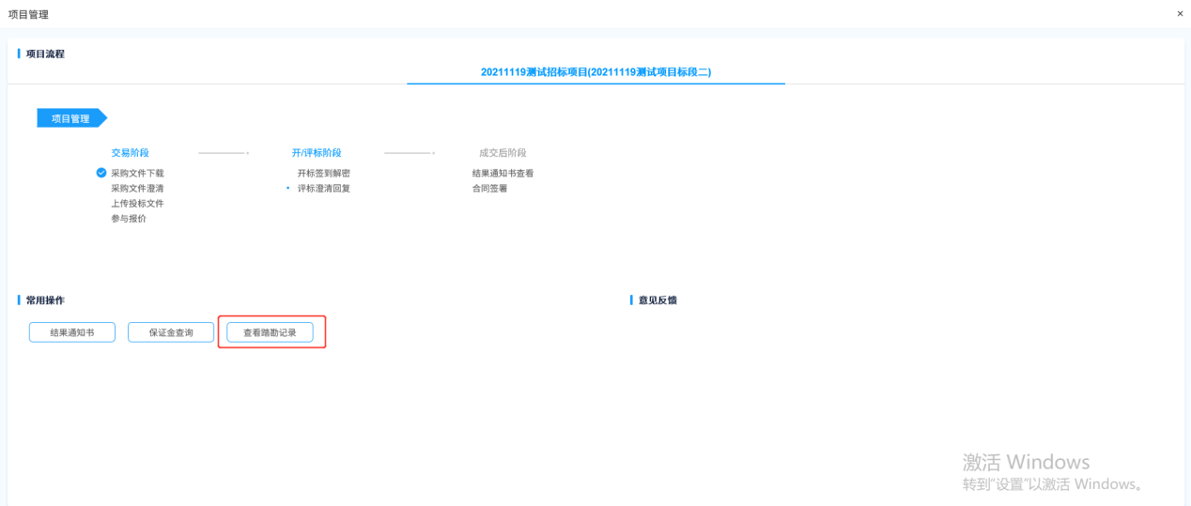
注：若有踏勘记录即可查看；

公开招标

投标阶段

投标报名
点击“业务管理”下“投标报名”菜单，进入投标报名列表页面，点击对应标段后方操作按钮，可进入完善投标信息页面。
在完善投标信息页面，点击“查看网站公告原文”可查看公告原文；填写联系人、联系电话等信息后，点击左上方“我要报名”按钮进行报名。

招标文件领取
前置条件：招标文件备案审核通过，且招标文件发售时间还未截止，并且已经完成报名。
功能说明：投标人领取招标文件。
操作步骤：
（1）在系统首页，点击“我的项目”右侧的“查看更多”按钮，进入项目列表页面，点击项目右侧操作按钮，进入项目流程页面。
项目流程页面，点击“招标文件领取”菜单，进入“招标文件下载”页面，如下图：
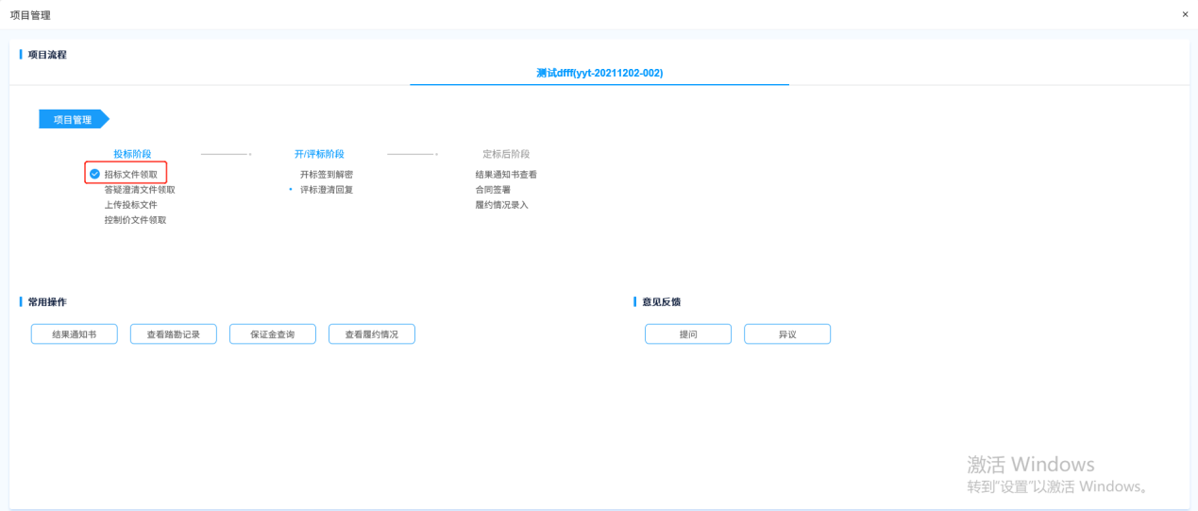
（2）招标文件下载页面，点击“网上支付”按钮，若工本费为0，则不需要网上支付，可直接下载招标文件，如下图：
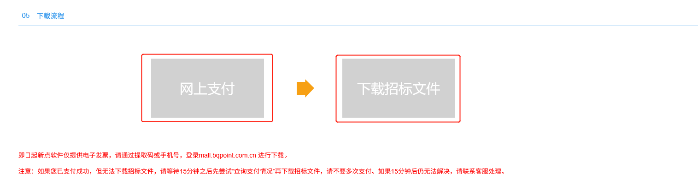
（3）文件列表页面，点击“下载”按钮，下载完后，关闭这个页面，返回到“招标文件下载”页面，此时“网上支付”和“下载招标文件”显示为橘黄色，如下图：
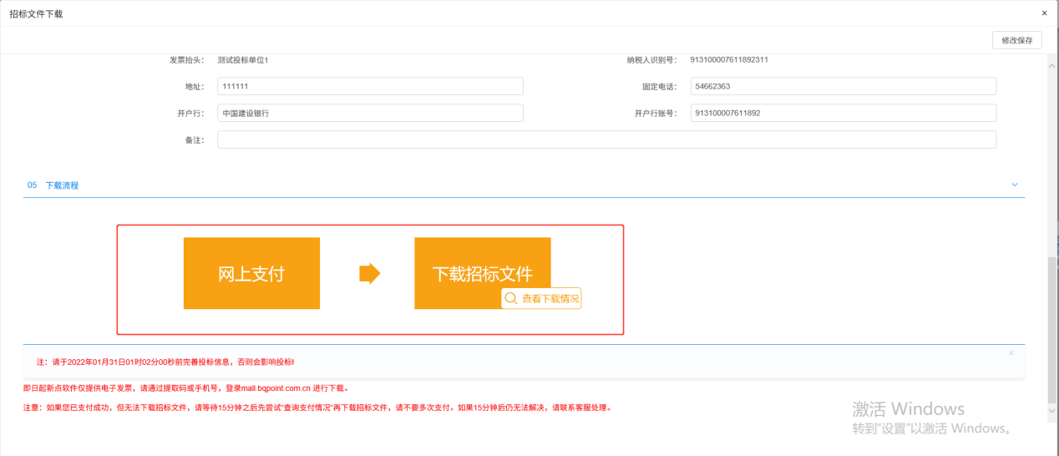

答疑澄清文件领取
前置条件：答疑澄清文件审核通过且投标人已经下载过招标文件。
功能说明：投标人领取答疑澄清文件。
操作步骤：
（1）项目流程页面，点击“答疑澄清文件领取”菜单，进入“答疑澄清文件下载”页面，如下图：
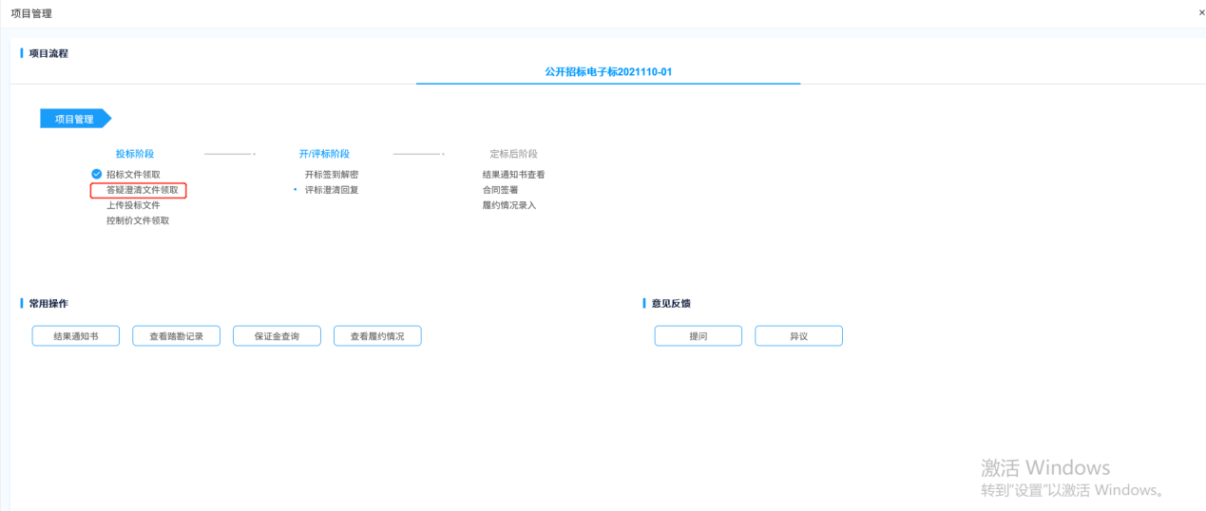
（2）答疑澄清文件下载页面，点击“下载”按钮，下载答疑澄清文件。
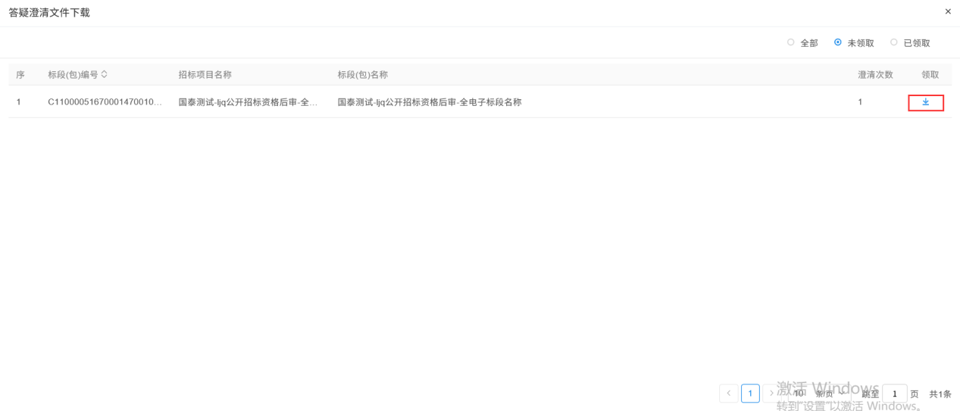
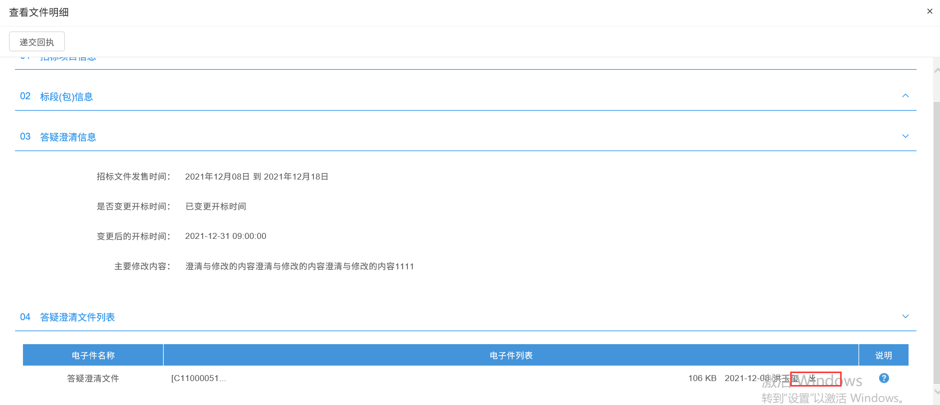
（3）下载完后，点击“递交回执”按钮，进入“生成回执函”页面，如下图：
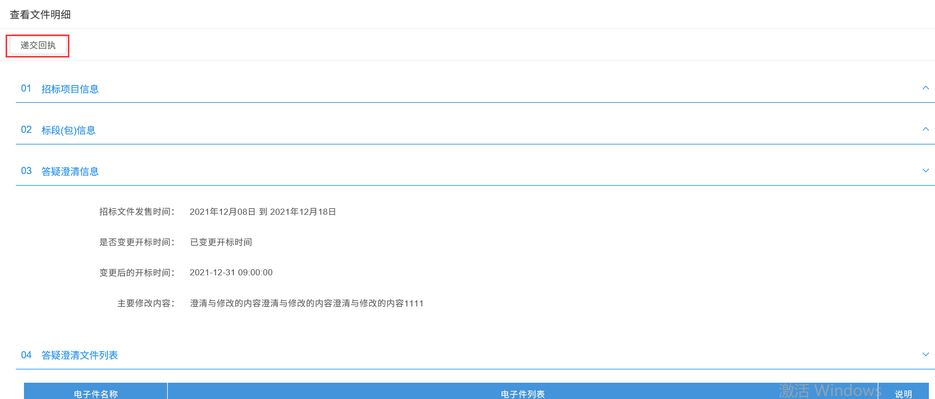
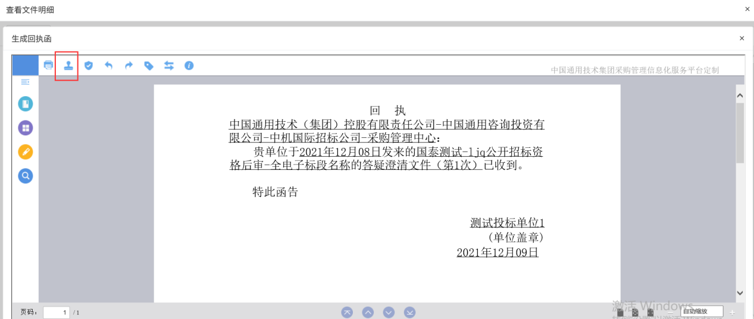
（4）点击签章按钮进行签章，完成签章操作后回到查看文件页面，此时“答疑澄清文件下载”页面的回执函变为已签章字样。

上传投标文件
前置条件：招标文件已经领取，上传投标文件截止时间未到。
功能说明：上传投标文件
操作步骤：
（1）项目流程页面，点击“上传投标文件”菜单，进入“上传投标文件”页面，如下图：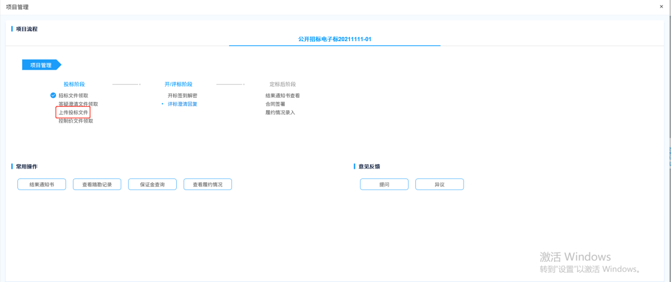
（2）“上传投标文件”页面，点击“上传投标文件”按钮，只能选择后缀名为bztf，gttf类型的文件进行上传。如下图：
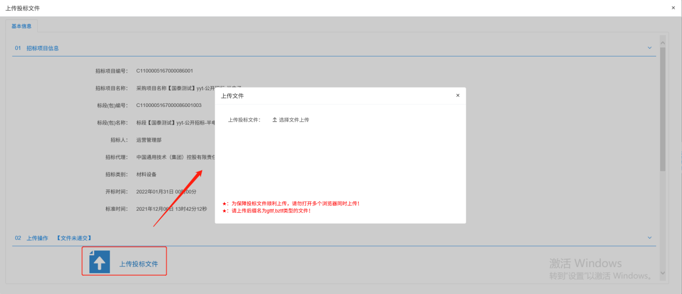
注：全电子流程才走这个模块。到了上传投标文件截止时间则无法上传。

开评标阶段

开标签到解密
前提条件：已经投标且到达开标时间
功能说明：开标签到解密
操作步骤：
项目流程页面，点击“开标签到解密”菜单，如下图：（全电子的才会走该菜单）
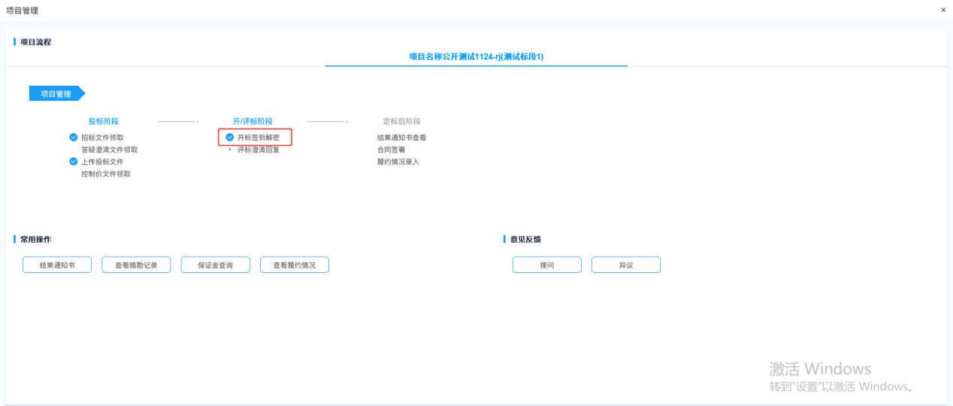

评标澄清回复
功能说明：回复评标澄清问题。
操作步骤：
（1）项目流程页面，点击“评标澄清回复”菜单，进入评标澄清回复列表页面，如下图：
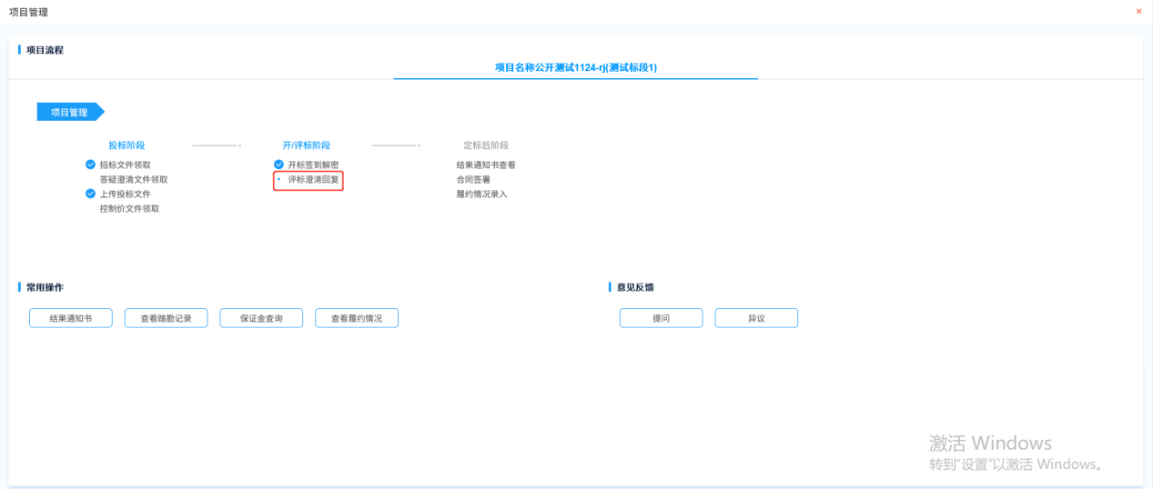
（2）点击“未答复”“已答复”可以分类查看回复信息，点击“答复”按钮可以进行答复。如下图：（全电子的才会走该菜单）

定标后阶段

结果通知书查看
前置条件：中标通知书审核通过。
功能说明：投标人查看、打印结果通知书。
操作步骤：
（1）项目流程页面，点击“结果通知书查看”菜单，进入打印招标结果通知书页面，如下图。
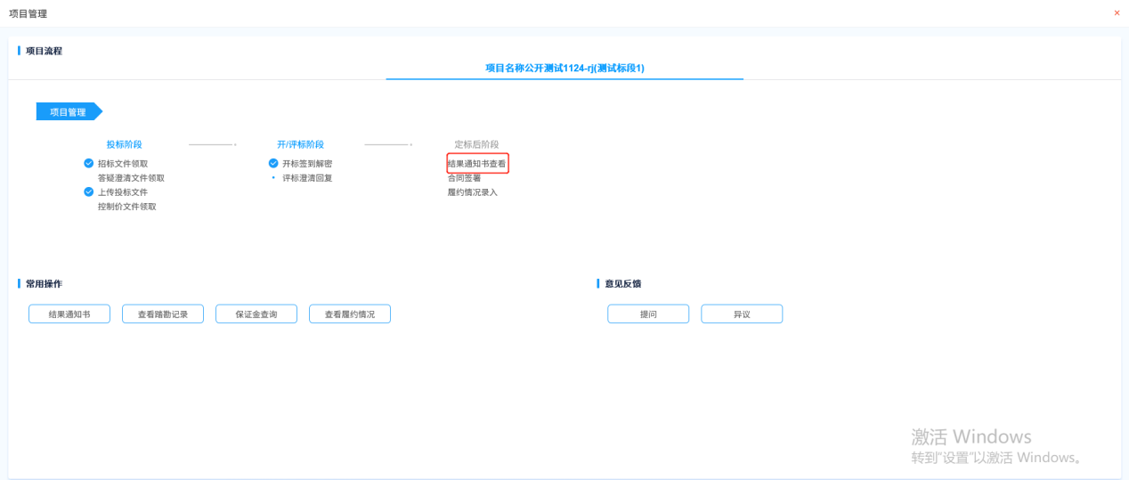
（2）打印结果通知书页面，可以查看并打印通知书。

常用操作

查看踏勘记录
功能说明：投标人查看踏勘记录。
操作步骤：
（1）项目流程页面，点击“查看踏勘记录”菜单，如下图：
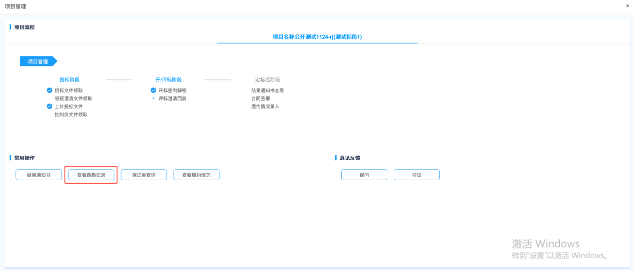
注：若有踏勘记录即可查看；

意见反馈

提问
前置条件：全电子项目，投标人已进行提问。
功能说明：投标人对招标文件进行提问。
操作步骤：
（1）项目流程页面，点击“提问”菜单，进入“查看问题”页面，如下图：
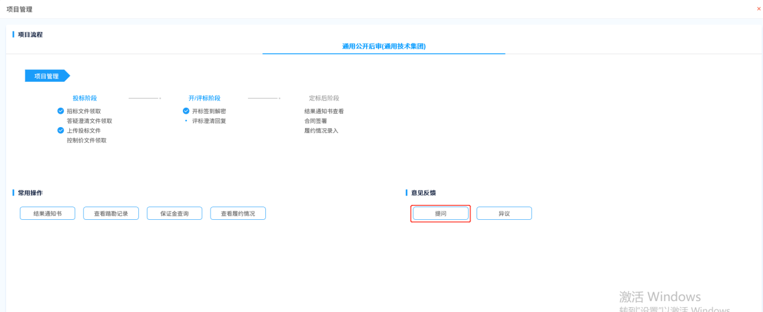
（2）查看问题页面，可切换“未解答”“已解答”查看问题，如下图：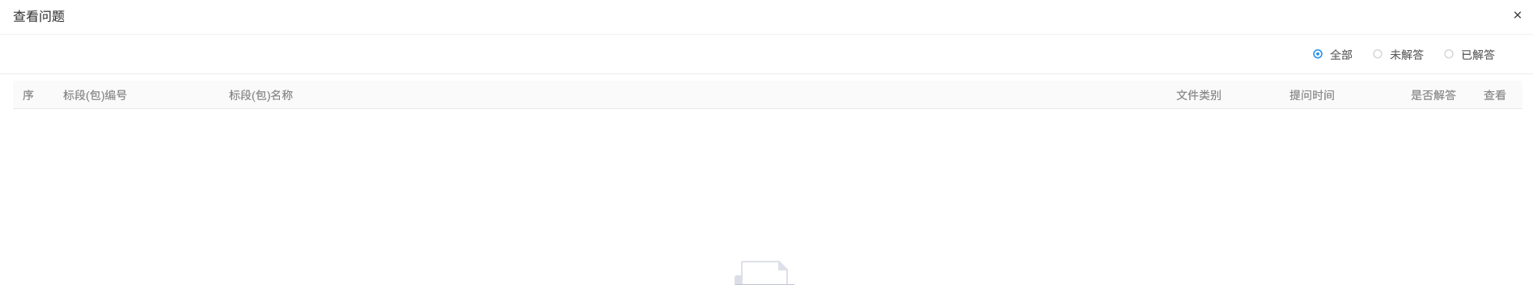

邀请招标

投标前阶段

投标报名
点击“业务管理”下“投标报名”菜单，进入投标报名列表页面，点击对应标段后方操作按钮，可进入完善投标信息页面。
在完善投标信息页面，点击“查看网站公告原文”可查看公告原文；填写联系人、联系电话等信息后，点击左上方“我要报名”按钮进行报名。

招标文件领取
前置条件：招标文件备案审核通过，且招标文件发售时间还未截止。
功能说明：投标人领取招标文件。
操作步骤：
（1）项目流程页面，点击“招标文件领取”菜单，进入“招标文件下载”页面，如下图：
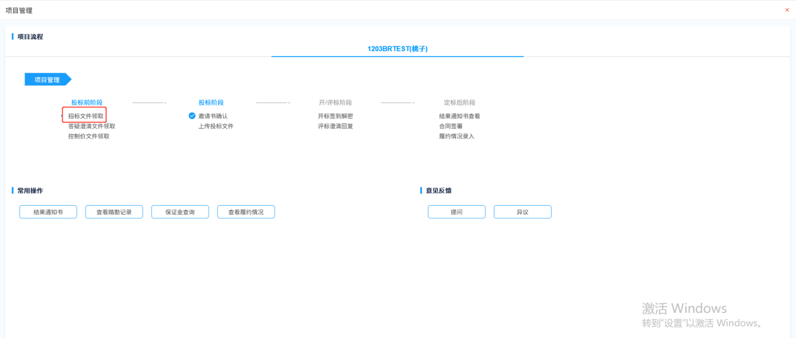
（2）招标文件下载页面，点击“网上支付”按钮，若工本费为0，则不需要网上支付，可直接下载招标文件，如下图：
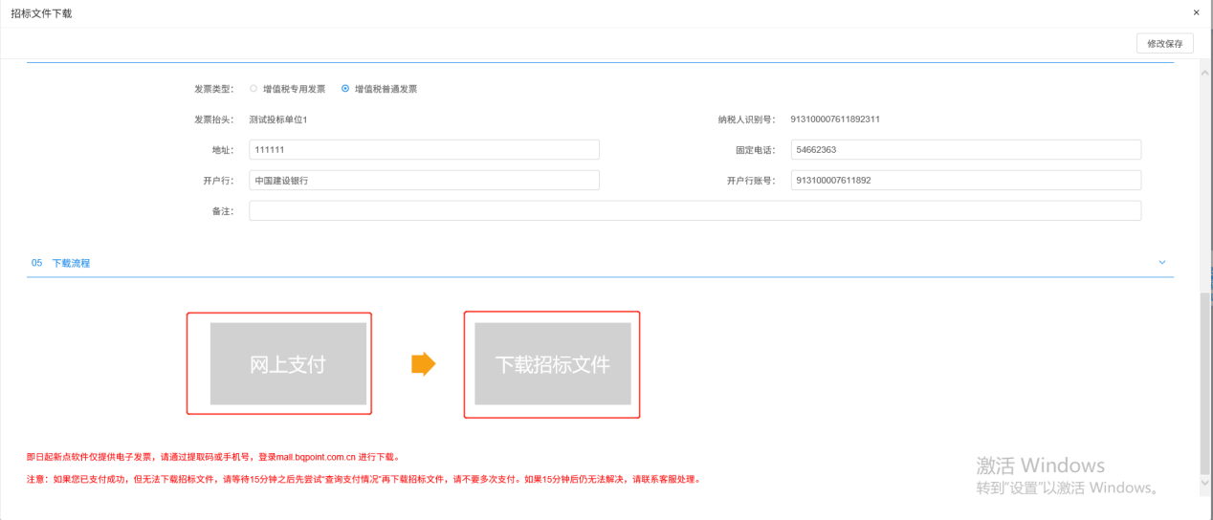
（3）文件列表页面，点击“下载”按钮，下载完后，关闭这个页面，返回到“招标文件下载”页面，此时“网上支付”和“下载招标文件”显示为橘黄色，如下图：
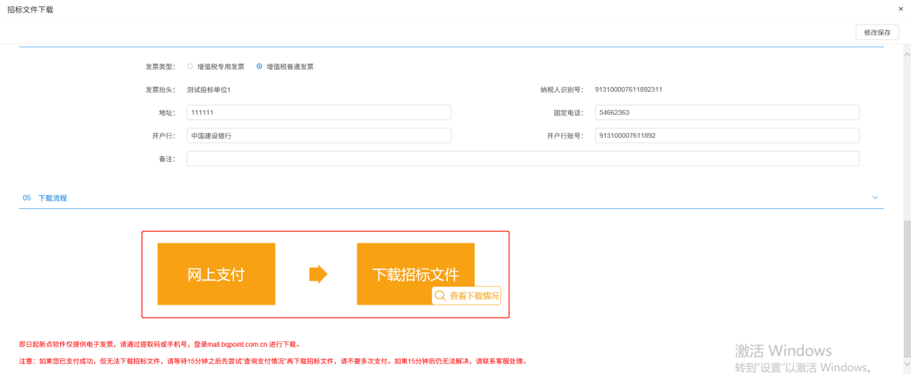

答疑澄清文件领取
前置条件：答疑澄清文件审核通过且投标人已经下载过招标文件。
功能说明：投标人领取答疑澄清文件。
操作步骤：
（1）项目流程页面，点击“答疑澄清文件领取”菜单，进入“答疑澄清文件下载”页面，如下图：
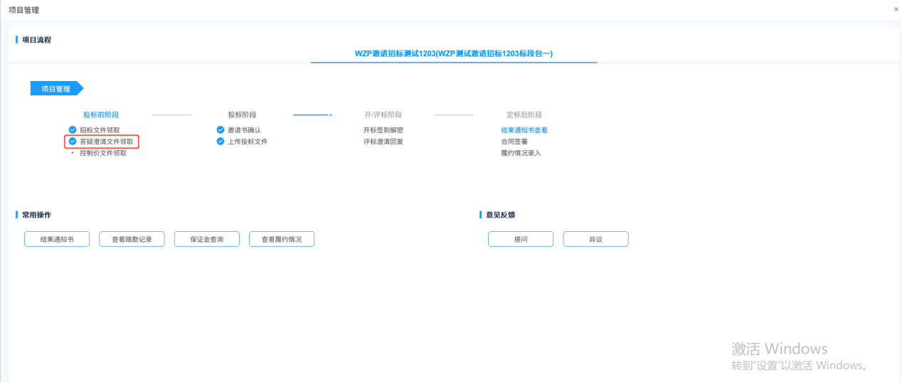
（2）答疑澄清文件下载页面，点击“下载”按钮，下载答疑澄清文件。
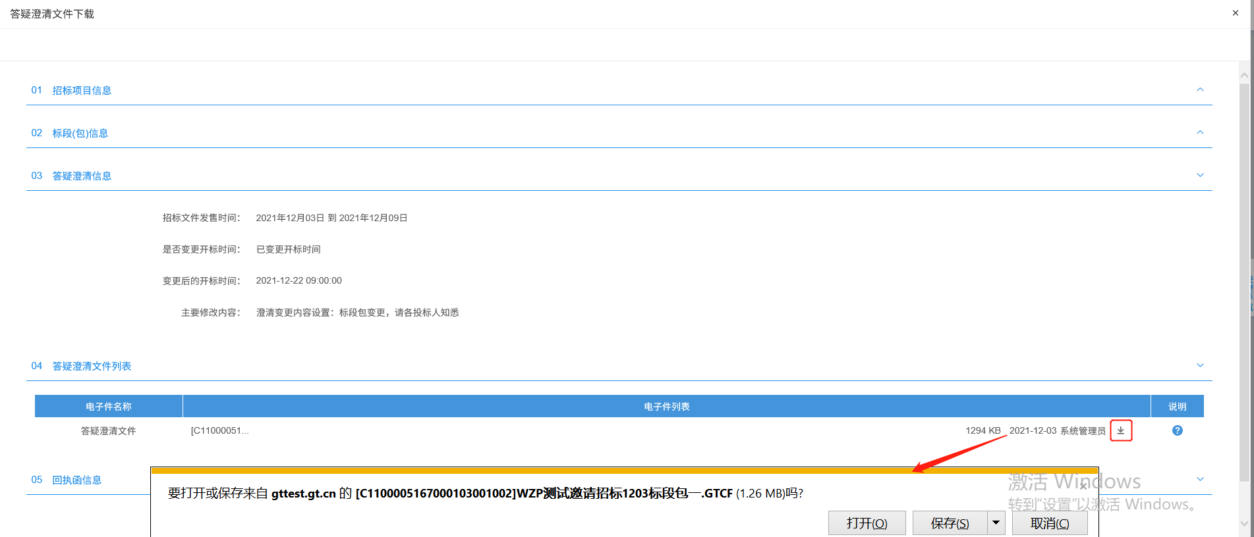
（3）下载完后，点击“递交回执”按钮，进入“生成回执函”页面，如下图：
（4）点击签章按钮进行签章，完成签章操作后回到查看文件页面，此时“答疑澄清文件下载”页面的回执函变为已签章字样；

投标阶段

邀请书确认
前置条件：招标人或者代理发出邀请函。
功能说明：投标人确认邀请书，投标人确认是否参加邀请招标。
操作步骤：
（1）项目流程页面，点击“邀请书确认”菜单，进入“邀请书确认”页面，如下图：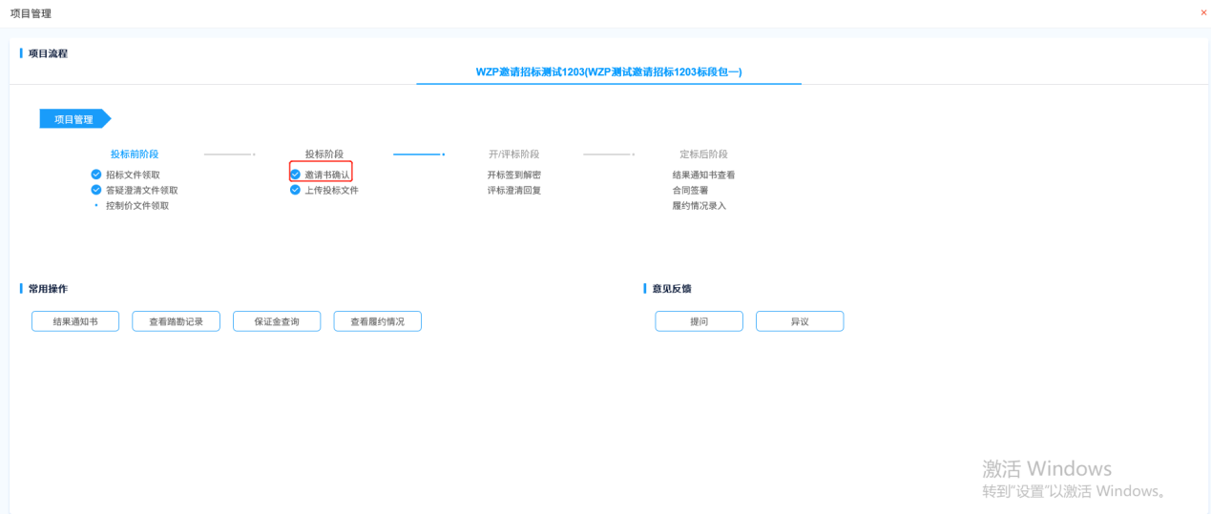
（2）邀请书确认页面，点击“项目负责人”后的“选择”按钮，弹出“人员列表”页面，选择人员，点击“确定选择”按钮，返回“邀请书确认”页面。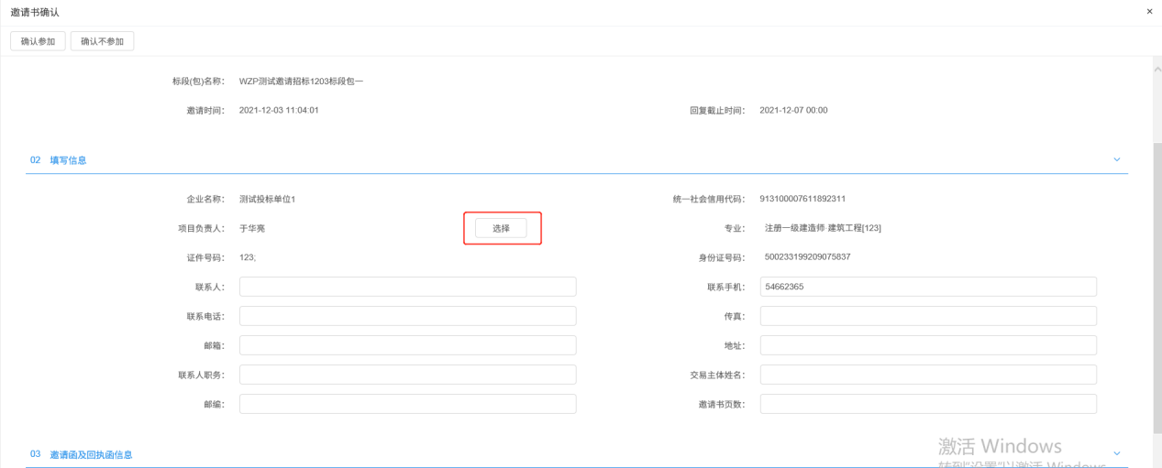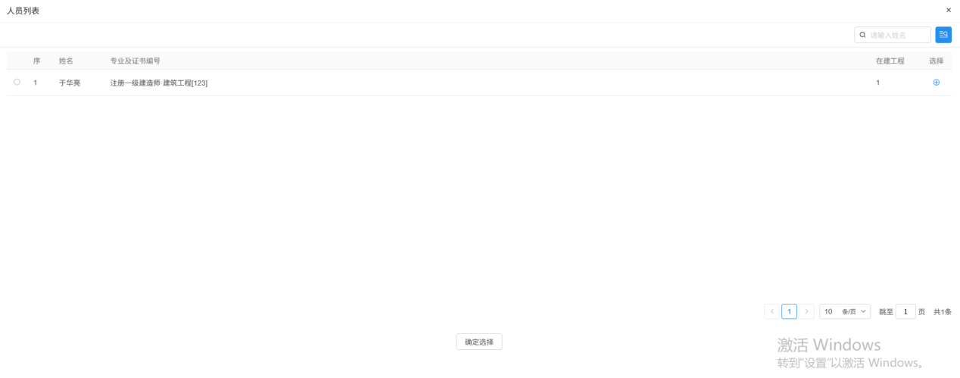
（3）填写完善信息，点击“确认参加”按钮，弹出“生成回执函”页面，如下图：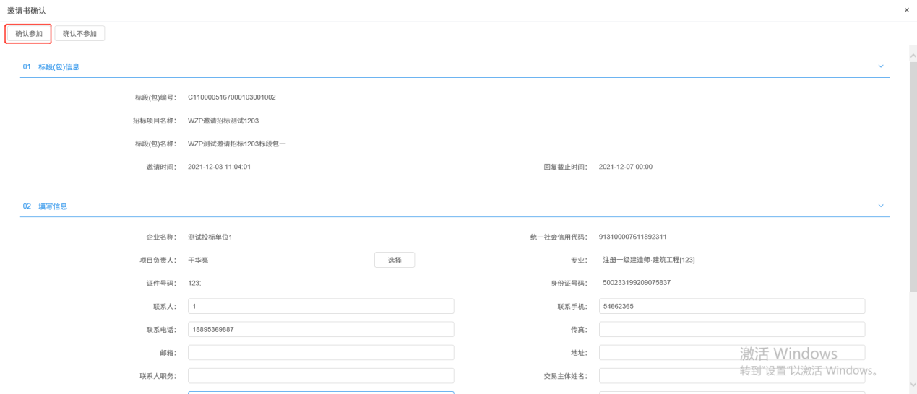
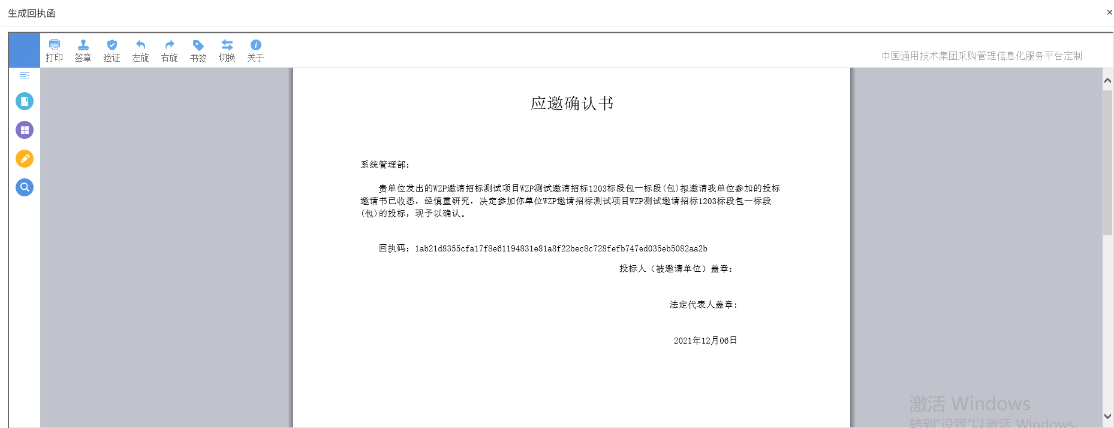
（4）签章完毕后，点击“签章提交”按钮，确认参加成功，“邀请书确认”页面的回执函变成“已签章”字样，如下图：
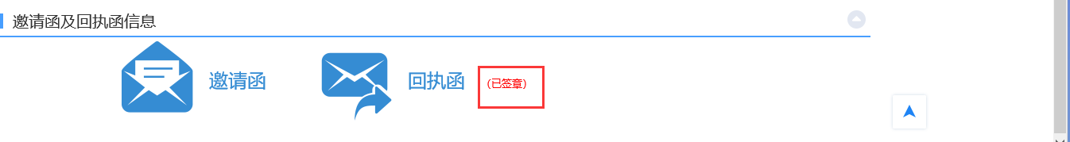

上传投标文件
前置条件：招标文件已经领取，上传投标文件截止时间未到。
功能说明：上传投标文件
操作步骤：
（1）项目流程页面，点击“上传投标文件”菜单，进入“上传投标文件”页面，如下图：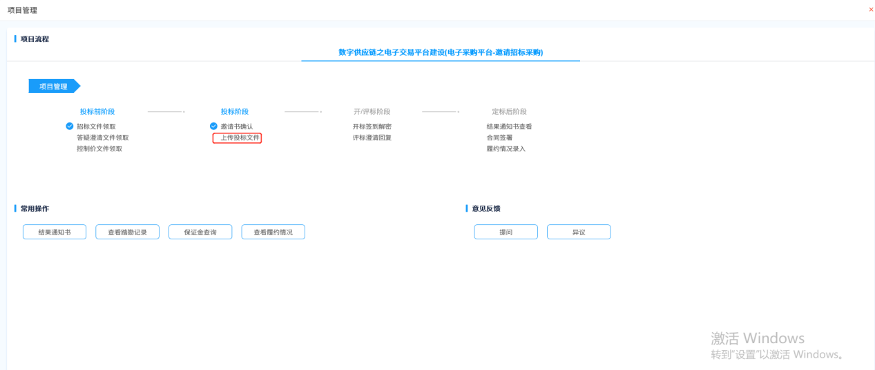
（2）“上传投标文件”页面，点击“上传投标文件”按钮，只能选择后缀名为bztf，gttf类型的文件进行上传。如下图：
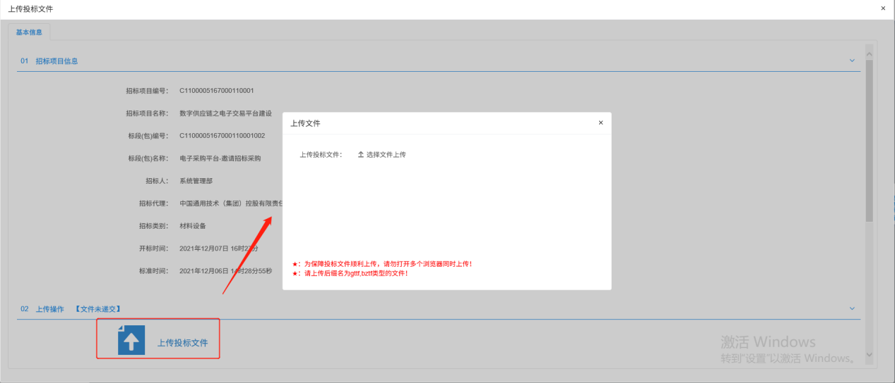
注：全电子流程才走这个模块。到了上传投标文件截止时间则无法上传。

开评标阶段

开标签到解密
前提条件：已经投标且到达开标时间
功能说明：开标签到解密
操作步骤：
（1）项目流程页面，点击“开标签到解密”菜单，如下图：（全电子的才会走该菜单）
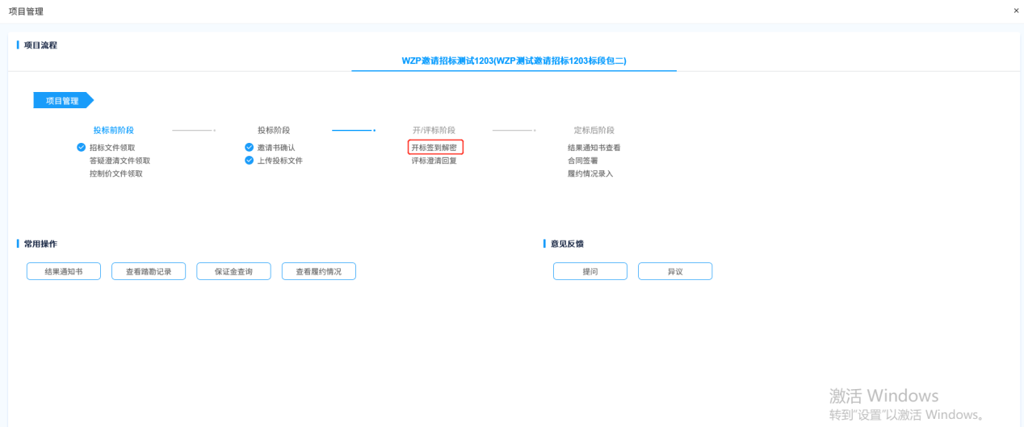

评标澄清回复
功能说明：回复评标澄清问题。
操作步骤：
（1）项目流程页面，点击“评标澄清回复”菜单，进入评标澄清回复列表页面，如下图：
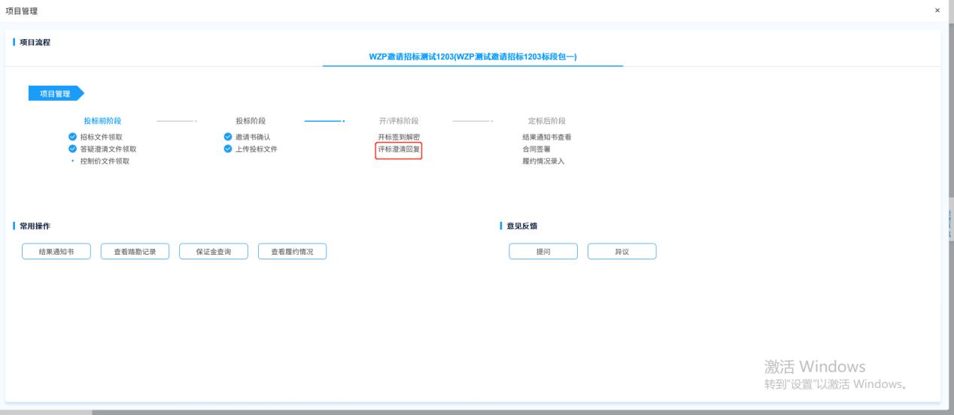
（2）点击“未答复”“已答复”可以分类查看回复信息，点击“答复”按钮可以进行答复。如下图：（全电子的才会走该菜单）

定标后阶段

结果通知书查看
前置条件：中标通知书审核通过。
功能说明：投标人查看、打印结果通知书。
操作步骤：
（1）项目流程页面，点击“结果通知书查看”菜单，进入打印招标结果通知书页面，如下图。
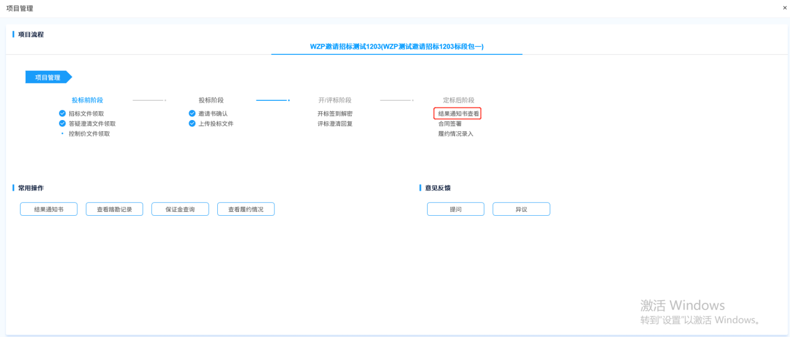
（2）打印结果通知书页面，可以查看并打印通知书。

常用操作

查看踏勘记录
功能说明：投标人查看踏勘记录。
操作步骤：
（1）项目流程页面，点击“查看踏勘记录”菜单，如下图：
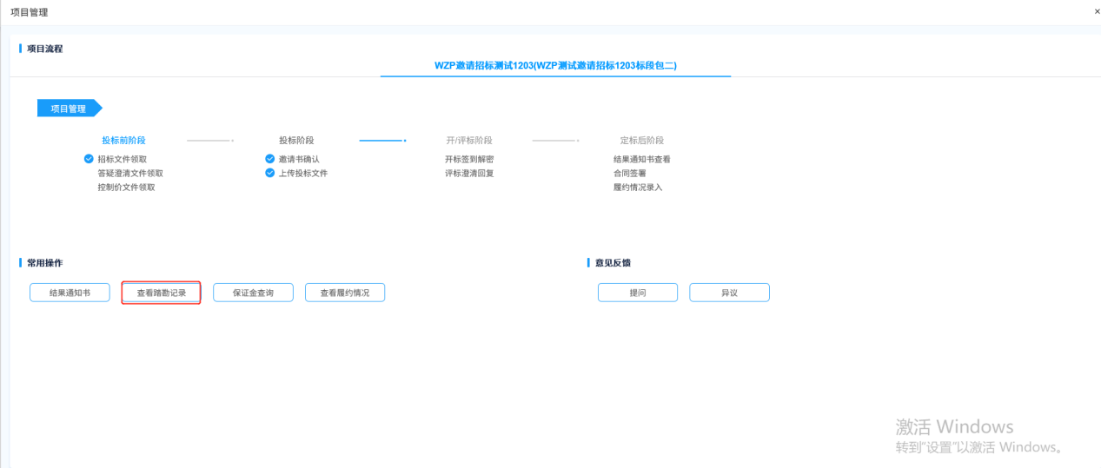
注：若有踏勘记录即可查看；

查看履约情况
项目流程页面，点击“查看履约情况”菜单，如下图：
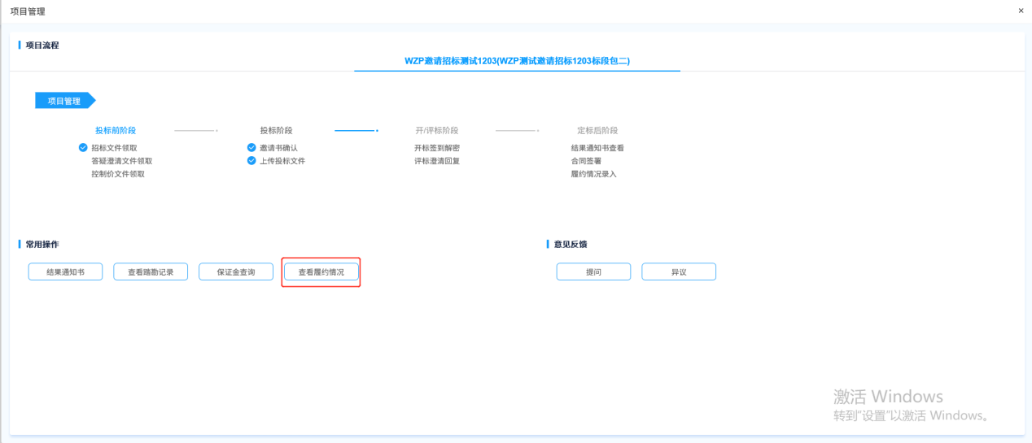

意见反馈

提问
前置条件：全电子项目，投标人已进行提问。
功能说明：投标人对招标文件进行提问。
操作步骤：
（1）项目流程页面，点击“提问”菜单，进入“查看问题”页面，如下图：
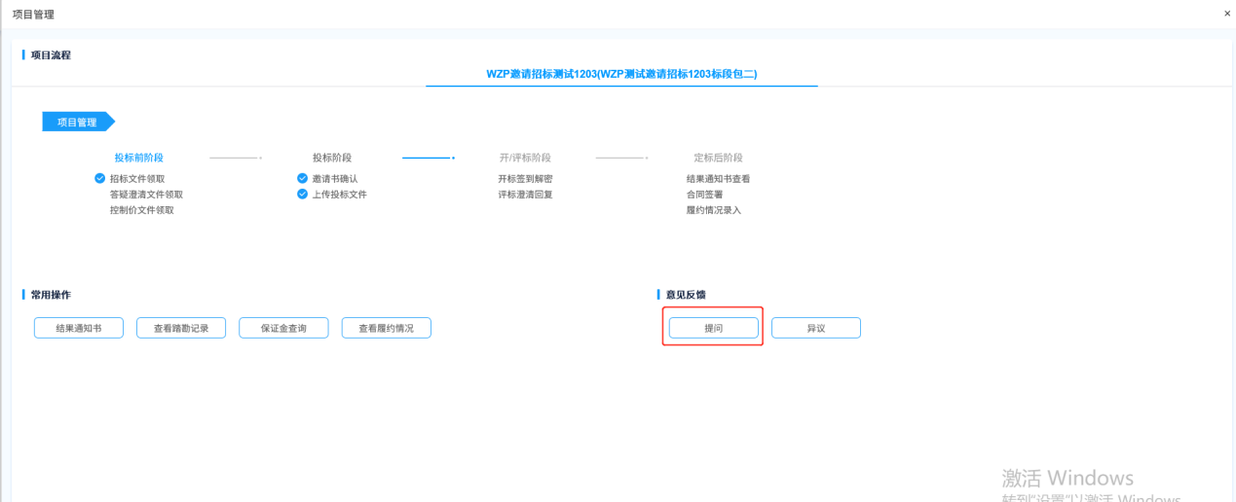
（2）查看问题页面，可切换“未解答”“已解答”查看问题，如下图：

